Тема недели «Насекомые»

Подготовили воспитатели:
Митрофанова С.А., Белова Е.Н.

Аппликация «Божья коровка»

Все детки любят и знают божьих коровок, поэтому сделать такую поделку захотят все. Есть много вариантов изготовления данного насекомого – многое зависит от сложности выполнения. Самым простым типом станет божья коровка на листе с подвижными крыльями. Принцип изготовления:

- Из черной бумаги вырезать кружочки: 1 большой – туловище; 2-й меньше – голова; 5-6 маленьких точки на крылья.
- Из красной бумаги вырезать 2-а круга такого же размера, как и туловище.
- Из белой – подготовить 2-а круга по величине такие же, как и точки на крылья.
- На картонный лист приклеить большой круг-туловище.
- С любой стороны вплотную приклеить меньшую фигуру такого же цвета. Это голова.
- Сложить красные круги пополам. Приклеить к туловищу так, чтобы вторая часть свободно располагалась над основой.
- Каждое крыло украсить черными точками в произвольном порядке.
- На голове приклеить белые кружочки и фломастером на них нарисовать черные точки.
- Дополнительно нарисовать усики.

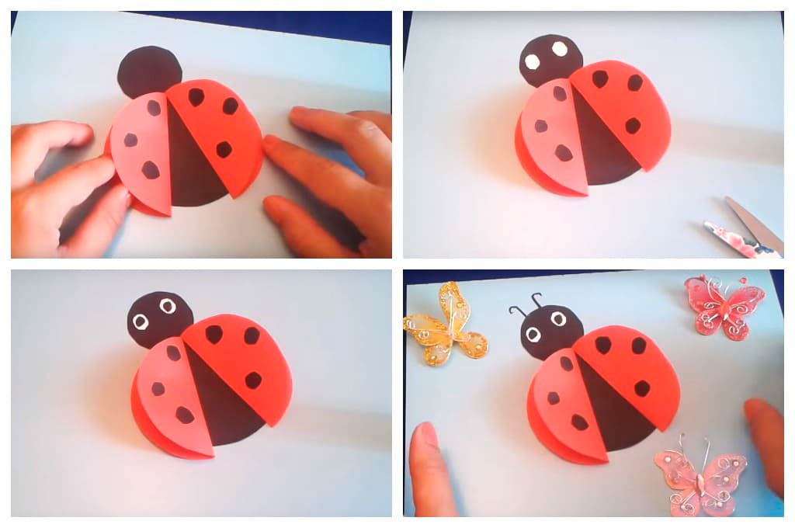
Аппликация получится не только красивой, но и функциональной – крылышки божьей коровки двигаются.

